JCW4801型漏水检测报警模块

用户手册v1.00

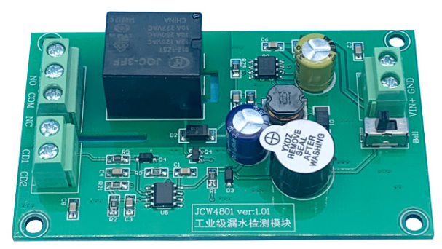

成 都 兢 志 成 电 子 科 技 有 限 公 司

1.功能概述：
工业级技术方案，采用纯硬件技术，稳定耐用，模块通过外接检测触点来检测漏水，当触点被水淹没时，模块立即报警，触点离开水时，报警自动取消；报警方式支持干接点（继电器）输出及蜂鸣器报警；

模块内置检测电路稳定可靠，可应用于厨房浴室、机房、仓库、户外机箱机柜等场合的漏水检测及报警。

2.产品性能/技术参数
1.工业级方案，性能稳定，可放心使用与户外\工业场景
2.宽电压设计，模块供电范围为DC12V~60V，（DC12V供电时待机电流4mA，报警电流60Ma）
4.内置电源防反接、RC浪涌吸收保护电路
5.内置迟滞比较电路，防止误报
6.250V/10A继电器输出（干接点），85db蜂鸣器报警输出（蜂鸣器带开关）
9.支持定制

3. 产品尺寸
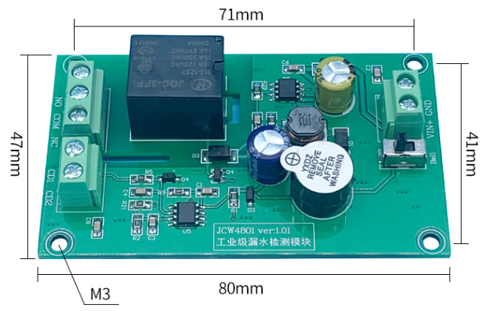

4.使用说明
1.按接线图接好模块和检测电极端子之间的接线、模块接上电源线
2.将检测电极端子放置在需要检测漏水的地方
3.开启电源，模块自动进入检测状态

*安装过程中注意检查接线是否正确，模块与检测电极之间的导线最长可达100米。

*接线图：
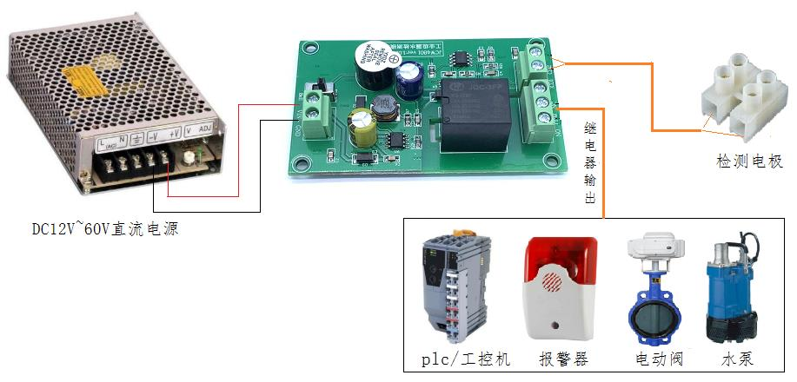
*关于继电器输出的应用

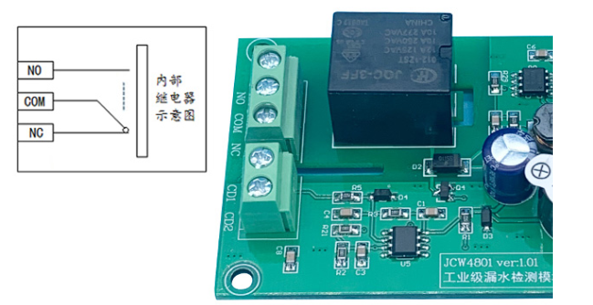
NO:常开端口，COM:公共端口 ，NC：常闭端口

待机时，COM端口和NC端口导通、与NO端口断开
报警时，COM端口变为和NC端口断开、与NO端口导通
用法1.作为预警信号，接入到报警信号采集设备（PLC/工控机）的开关量输入口
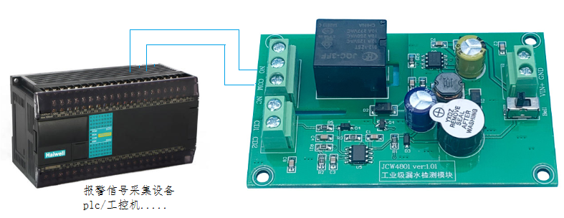

用法2.做为开关，直接控制大功率用电设备（水泵、电动阀门、大功率报警器等）的启停，继电器最大负载电流10A,电压220V时，建议1500W以内使用。

2.1，当检测触点遇水时，模块自动给所接设备通电（适用于接报警器、电动阀门等应用）
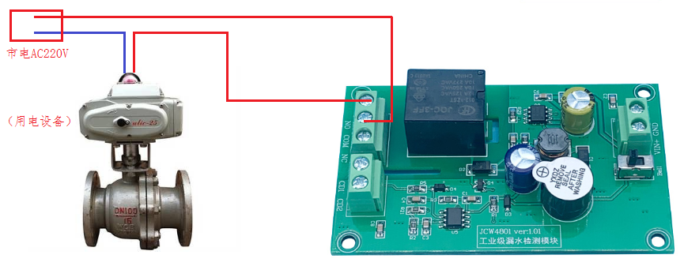

2.2，当检测触点遇水时，模块自动给所接设备断电（适用于接水泵、漏水断电保护等应用）

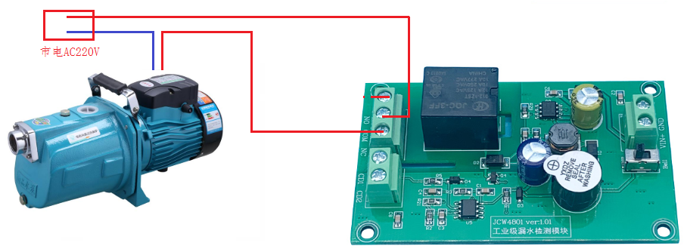

用户手册版本信息：

版本号 | 主要变更内容 | 日期
V1.00 | 初始版本 | 2020-12-25

